

II. gimnazija Maribor

Trg Miloša Zidanška 1

**DELOVANJE BIOKATALIZATORJEV**

**~biologijsko poročilo~**

**1. Cilji eksperimenta**

Namen vaje je bil spoznati delovanje encima katalaze, ki v celicah razgrajuje strupeni vodikov peroksid(H2O2). Kot vir smo uporabili koščke jetrnega tkiva Ugotavljali smo vlogo katalaze in kako različni dejavniki(pH, temperatura) vplivajo na hitrost reakcije. Spoznali smo kako količina katalaze in velikost delcev tkiva vpliva na hitrost reakcije. Primerjali smo tudi hitrost njenega delovanja s hitrostjo anorganskih katalizatorjev.

Raziskovali smo tudi vpliv koncentracij vodikovega peroksida na hitrost reakcije razgradnje, pri tem smo prav tako uporabili encim katalazo iz tkiva jeter.

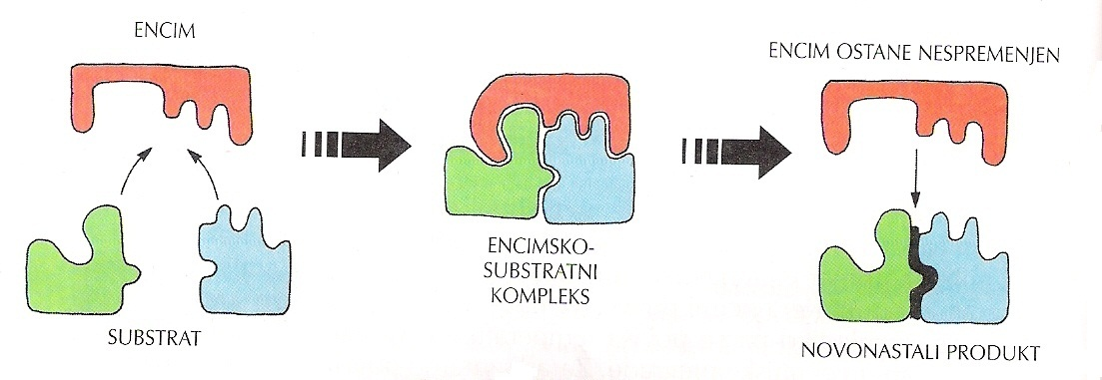

**2. Uvod**

Encimi so večinoma beljakovine, ki v bioloških sistemih pospešujejo kemijske reakcije in tako zmanjšajo aktivacijsko energijo. Delujejo kot katalizatorji v živih bitjih (biokatalizatorji). Pri tem se ne spreminjajo in ne porabljajo. Vežejo se na reagirajočo molekulo in znižajo njeno aktivacijsko energijo, da se reakcija lahko začne. Nato se sprostijo in vežejo na naslednjo molekulo. Encimi ne vplivajo na smer reakcije, ampak samo na njeno hitrost. Lahko so izredno specifični za substrate, ki jih pretvarjajo, vendar to ni nujno. Delujejo v vodnih raztopinah, pod milimi pogoji, pri sobni temperaturi in v okolici nevtralnega pH. Višje temperature encimsko delovanje pospešijo, a le do neke mere, saj pri previsoki temperaturi encimi propadejo(koagulirajo).Večina encimov deluje v notranjosti celic, nekateri pa zunaj njih. Na primer v prebavnem traktu. Ker encimi povečajo hitrost reakcij, se hitreje sprošča energija za delo, nekoliko pa se poviša temperatura organizma.

Snov s katero reagira encim, se imenuje podlaga(substrat). Encimska molekula se združi z molekulo substrata in nastane kompleks encim-substrat. Dela encimske in substratne molekule se prostorsko skladata. Pri taki vezavi se medatomske sile tako preuredijo, da se aktivacijska energija zmanjša in reakcija zlahka steče. Tisti del encimske molekule, ki se prostorsko prilega substratni molekuli, imenujemo aktivno mesto oz. aktivni center.

Nekateri encimi uporabljajo za svoje delovanje stranske verige aminokislin, drugi potrebujejo še dodatne kemijske komponente, ki jim pravimo kofaktorji. Ti so lahko eden ali več anorganskih ionov (Fe2+, Mg2+, Mn2+ ali Zn2+), lahko pa so to tudi razmeroma kompleksne organske molekule, ki jim pravimo koencimi. To so nebeljakovinski deli molekule. Vlogo koencima imajo mnogi vitamini in nekateri mikroelementi(železo,baker). Encime razvrščamo po reakcijah, ki jih katalizirajo. Poimenujejo se tako, da se imenu substrata, ki ga pretvarjajo, doda pripona »-aza«. Encimi so biološko posebno važna skupina proteinov, saj je vsa presnova v organizmu, ki jo imenujemo metabolizem, možna samo s posredovanjem (delovanjem) teh katalizatorjev. Snovi, ki jih encimi presnavljajo so substrati. Kemijsko, so vsi do sedaj znani encimi, proteini.

Na encimsko aktivnost delujejo poleg temperature še mnogi drugi dejavniki. Tako nekateri antibiotiki zavirajo delovanje specifičnih bakterijskih encimov, na vretenčarske oz. človeške encime pa ne delujejo. Na delovanje encimov vplivata tudi pH ter koncentracija substrata in encima. Če je pH nizek, je na encimu več prostih pozitivnih nabojev. Nekateri encimi delujejo v kislem okolju bolje kot v alkalnem, zlasti če je na substratni molekuli več negativnih nabojev. tudi v različnih delih prebavne cevi, kjer pH ni enak, se delovanje encimov razlikuje. Tako lahko v enem predelu bolje delujejo tisti encimi, ki so aktivnejši v kislem okolju, in obratno.

V jetrih imamo poseben encim, ki ga imenujemo katalaza. Prisoten je pri živalih in rastlinah. Njegov namen je, da razgrajuje strupen vodikov peroksid. Ta nastaja kot stranski produkt v metabolizmu. Če bi ostal v celici, bi lahko poškodoval nukleinske kisline in druge biomolekule. Reakcija njegove razgradnje je termodinamično ugodna, vendar brez pomoči katalizatorja poteka le počasi. Pri razgradnji se sproščajo mehurčki plinastega O2.

**3. Metode dela**

Pripomočki:

-kvas in jetrno tkivo -termometer

-MnO2  v prahu -kopel z ledom in vrelo vodo

-0,1 M NaOH -steklene palčke

-0,1 M HCl -steklena posoda

-3% raztopina H2O2 -erlenmajerica

-kremenčev pesek -gorilnik

-epruvete, merilni valj -lesena trska

-pincete

Vaja je potekala v dveh delih:

a) Pri prvem delu smo opravili pet poskusov:

* Ugotavljali smo učinek anorganskih katalizatorjev na razkroj H2O2. V epruveto smo nalili 5ml 3% raztopine H2O2. vanj smo stresli 0,1 g MnO2.
* Ugotavljali smo vpliv velikosti delcev tkiva. V dve epruveti smo dali po en košček jeter, v eno pa suspenzijo svežih kvasovk. V eno od epruvet z jetri smo dodali malo kremenčevega peska in s stekleno palčko dobro zmečkali. V vsako epruveto smo potem dodali 2 ml H2O2.
* Ugotavljali smo vpliv temperature na delovanje katalaze. V dve epruveti smo nalili po 1ml H2O2.  Eno epruveto smo postavili v toplo vodno kopel(37°C), drugo pa v ledeno mrzlo vodo. V vsako smo dodali košček jeter in opazovali reakcijo. V dodatno epruveto smo dali košček prekuhanih jeter in dolili 1 ml H2O2.
* Ugotavljali smo vpliv količine katalaze na hitrost reakcije. V tri epruvete smo nalili enako količino H2O2. Nato smo v prvo epruveto dodali suspenzijo kvasovk do polovice epruvete. V drugo epruveto smo dodali enako količino razredčene suspenzije kvasovk, ki smo jo razredčili v razmerju 1:1. V tretjo epruveto smo dodali razredčeno suspenzijo kvasovk v razmerju 1:3 do polovice epruvete.
* Ugotavljali smo vpliv pH na hitrost reakcije. V tri epruvete smo dali po en košček jeter in jih s peskom dobro zmečkali. V prvo epruveto smo dodali 2 ml destilirane vode, v drugo enako količino raztopine NaOH in v tretjo raztopino HCl. V vsako epruveto smo še dolili 2ml H2O2.

b) Pri drugem delu smo raziskovali kako koncentracije vodikovega peroksida vplivajo na hitrost reakcije. Šest epruvet smo napolnili z 2ml različnimi koncentracijami H2O2 : 0,5%, 1%, 1,5%, 2%, 2,5%, 3%. V vsako smo dali košček jeter in epruveto zatesnili z zamaškom. Nato smo injekcijsko iglo potisnili skozi zamašek, tako, da smo po 30 sekundah lahko izmerili volumen plina, ki se je sprostil ob reakciji.

Hitrost reakcija smo merili po lestvici od 1 do 4.

**4. Rezultati**

a**)**

**Tabela1: učinek anorganskih katalizatorjev na razkroj H2O2**

|  |  |  |
| --- | --- | --- |
| Epruveta | Dodane snovi | Hitrost reakcije |
| 1 | H2O2 + MnO2 | 4 |

**Tabela2 : vpliv velikosti delcev tkiva**

|  |  |  |
| --- | --- | --- |
| Epruveta | Dodane snovi | Hitrost reakcije |
| 1 | jetra + pesek + H2O2 | 3 |
| 2 | jetra + H2O2 | 2 |
| 3 | kvasovke + H2O2 | 3 |

**Tabela3 : vpliv temperature na delovanje katalaze**

|  |  |  |  |
| --- | --- | --- | --- |
| Epruveta | Dodane snovi | Temperatura | Hitrost reakcije |
| 1 | H2O2 + jetra | 37°C | 4 |
| 2 | H2O2 + jetra | Pod 0°C | 2 |
| 3 | kuhana jetra + H2O2 | Sobna – pribl. 25°C | 1 |

**Tabela4 : vpliv količine katalaze na hitrost reakcije**

|  |  |  |
| --- | --- | --- |
| Epruveta | Dodane snovi | Hitrost reakcije |
| 1 | H2O2 + kvasovke | 3 |
| 2 | H2O2 + razredčene kvasovke(1:1) | 2 |
| 3 | H2O2 + razredčene kvasovke(1:3) | 1 |

**Tabela5 : vpliv pH na hitrost reakcije**

|  |  |  |
| --- | --- | --- |
| Epruveta | Dodane snovi | Hitrost reakcije |
| 1 | jetra + pesek + H2O + H2O2 | 4 |
| 2 | jetra + pesek + NaOH + H2O2 | 2 |
| 3 | jetra + pesek + HCl + H2O2 | 1 |

b)

**Tabela6 : vpliv koncentracije vodikovega peroksida na hitrost razgradnje**

|  |  |  |  |  |  |  |
| --- | --- | --- | --- | --- | --- | --- |
| koncentracije  H2O2 (%) | 0,5 | 1 | 1,5 | 2 | 2,5 | 3 |
| volumen  plina (ml) | 1,17 | 3 | 15 | 21,5 | 22 | 28,3 |

**Graf1 : sprememba volumna sproščenega plina glede na koncentracijo**

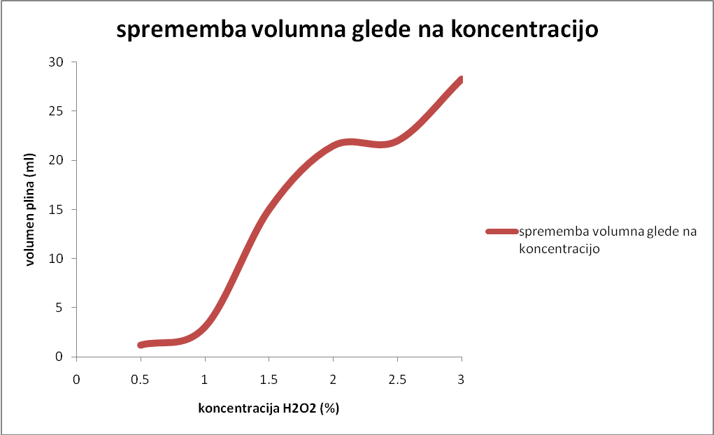

**5. Zaključki**

a) Pri prvem delu smo dobili naslednje rezultate:

* Pri dodatku MnO2 k H2O2 je prišlo do burne reakcije. Epruveta je bila na otip topla, kar pomeni, da se je tudi temperatura povišala. Hitrost reakcije je bila zelo hitra.
* Reakcija med H2O2 in zmečkanimi jetri je potekla hitreje kot s celimi jetri. Tudi reakcija med kvasovkami in H2O2 je potekla hitro.
* Delovanje encima katalaze je bilo zelo hitro v epruveti v topli vodni kopeli, medtem ko je reakcija v epruveti, ki je bila v mrzli vodi potekla zmerno. Ob dodatku H2O2 h kuhanim jetrom je potekla počasna reakcija.
* Najhitrejša reakcija je bila med kvasovkami in H2O2. Po hitrosti ji je sledila reakcija v epruveti, kjer smo dodali k H2O2 razredčeno suspenzijo kvasovk v razmerju 1:1. Najpočasnejše delovanje katalaze je bilo v epruveti, kjer smo H2O2 dodali razredčeno suspenzijo kvasovk v razmerju 1:3.
* V epruvete, kamor smo dali zmečkana jetra in H2O2, smo dajali različne raztopine, ki se razlikujejo po pH vrednostih. Ugotovili smo, da je v nevtralnem okolju(v destilirani vodi) potekla reakcija najhitreje. V bazičnem(NaOH) je potekla zmerno in v kislem(HCl) počasi.

b) Pri drugem delu vaje smo v različne koncentracije H2O2 dali koščke jeter. Razpad vodikovega peroksida je v posameznih koncentracijah potekel drugače. Volumen plina, ki nastane pri tej reakciji, je naraščal vzporedno s koncentracijami H2O2. Rezultat je lepo razviden iz grafa 1.

**6. Diskusija**

a) Opravili smo katalizirane razgradnje vodikovega peroksida in pri tem merili hitrost reakcij. Pri tem smo spreminjali dejavnike, da bi ugotovili, pri kakšnih pogojih reakcija najhitreje steče. Uporabili smo encim katalaze, kie se nahaja v jetrih in kvasovkah.

Pri prvem poskusu smo uporabili anorganski katalizator za primerjavo. Manganov dioksid je sprožil burno reakcijo ob stiku z vodikovim peroksidom. Po tem lahko sklepam, da je MnO2 močan katalizator. Dokaz temu je tudi povišana temperatura epruvete ob reakciji. Ker je potekla reakcija zelo hitro lahko tudi sklepam, da je manganov dioksid boljši katalizator kot katalaza. Reakcija s katalazo je počasnejša.

Pri drugem poskusu smo hoteli ugotoviti kako velikosti delca tkiva vplivajo na hitrost reakcije. Ugotovili smo, da zmečkana jetra hitreje reagirajo z vodikovim peroksidom kot cela jetra. To pa zato, ker smo z mečkanjem povečali njihovo površino in s tem tudi hitrost reakcije. Z večjo površino je katalaza lahko reagirala z večjim številom molekul H2O2. Prišlo je do hitrejšega razkroja substrata.

Pri tem poskusu smo še primerjalno izvedli reakcijo med svežo suspenzijo kvasovk in H2O2. Ugotovili smo, da je reakcija s kvasovkami za stopnjo hitrejša kot z jetri. Iz tega lahko sklepam, da kvasovke vsebujejo večjo količino katalaze kot jetrno tkivo. Zato lahko v primerjavi z jetri reagirajo z večjim številom molekul H2O2 naenkrat in tako poteče hitra reakcija.

Za tretji poskus smo uporabili toplo vodno kopel in ledeno mrzlo vodo. Primerjali smo razpad vodikovega dioksida s katalazo v toplem in mrzlem okolju. Rezultati so pokazali, da je reakcija v topli vodi potekla zelo hitro, medtem ko je v vodi potekla zmerno. To dokazuje, da je encimsko delovanje ob višji temperaturi uspešnejše kot v mrzli. Toplota, ki jo je oddajala topla vodna kopel, je pomagala zmanjšati aktivacijsko energijo in s tem sprožila zelo hitro reakcijo. V mrzli vodi pa je zaradi pomanjkanja toplote, ki je potrebna za premagovanje energijske pregrade, reakcija potekla počasneje. Pri tem poskusu smo tudi opazovali reakcijo med prekuhanimi jetri in H2O2. Rezultati so bili pričakovani. Encimi so beljakovine, ki pri visoki temperaturi (nad 60°C) izgubijo normalno obliko, s tem pa tudi svoje značilne lastnosti, pomembne za celice. Pravimo, da se beljakovina okvari oz. denaturira. V ugodnih razmerah lahko takšne beljakovine spet pridobijo normalno obliko. V teh primerih je denaturacija povraten proces. Če pa izpostavimo beljakovino previsoki temperaturi, kot v našem primeru, se njena sekundarna, terciarna in kvartarna struktura poruši, tako da ne pridobi več normalne oblike. Za take beljakovine pravimo, da zakrknejo (koagulirajo). Ker je bila večina encimov uničenih med prekuhavanjem, je reakcija potekla zelo počasi.

Pri četrtem poskusu smo hoteli ugotoviti kako količina katalaze vpliva na hitrost reakcije. V epruvete, ki so bile napolnjene z enako količino vodikovega peroksida, smo dodajali suspenzije kvasovk.. V prvi epruveti je bila to čista suspenzija, v drugi je bila enaka količina razredčenih kvasovk v razmerju 1:1 in v tretji v razmerju 1:3. Z redčenjem suspenzije smo zmanjšali količino katalaze. Rezultati so pokazali, da je v prvi epruveti reakcija potekla najhitreje, saj je v njej bila največja količina katalaze. Več katalaze kot je prisotne, z večimi molekulami H2O2 se lahko poveže in s tem pospeši njen razkroj. V drugi epruveti je bila reakcija počasnejša in v tretji, kjer je bilo najmanj katalaze, najpočasnejša.

Pri petem poskusu smo hoteli ugotoviti kako pH vpliva na delovanje katalaze. Kot je že bilo omenjeno v uvodu, encimi delujejo predvsem v okolici nevtralnega pH. Dobljeni rezultati so bili v skladu s teorijo. Reakcija med jetri in H2O2 je najhitreje potekla ob dodatku destilirane vode, ki ima pH okoli 7. Ob dodatku NaOH, ki je bazična raztopina, je potekla zmerna reakcija. Počasna reakcija je potekla ob dodajanju HCl, ki pa je kisla raztopina. Ti rezultati nam povejo, da encimi najuspešneje delujejo v nevtralnem okolju, malo manj uspešno v bazičnem in bolj slabo v kislem okolju.

b) Pri drugem delu vaje smo merili volumen plina, ki se sprošča ob razkroju vodikovega peroksida. Različnim koncentracijam peroksida smo dodali košček jeter. V jetrih je encim katalaze, ki deluje kot katalizator pri razkroju H2O2. To stori tako, da se z njim veže v kompleks encim-substrat, s tem zmanjša aktivacijsko energijo. Nato se od njega sprosti in se veže na naslednjo molekulo. H2O2 pri tem razpade na vodo in kisik, ki je stranski produkt pri tej reakciji. Količina tega kisika pa je odvisna od količine peroksida, ki ga je bilo treba razkrojit. Rezultati so se usklajevali z našimi pričakovanji. Pri višjih koncentracijah H2O2 se je sproščalo več plina kot pri nižjih koncentracijah. Prikaz večanja volumna plina glede na koncentracije je lepo razviden iz grafa 1.

**7. Kritika**

Pri drugem delu vaj smo kot pripomoček uporabili injekcijo, v katero je prihajal plin, ki je nastajal pri razkroju vodikovega peroksida. S sošolcem sva morala poskus ponoviti trikrat, saj je injekcija bila premajhna oz. ni držala tolikšnega volumna plina, ki je nastal pri reakciji. Injekcijo je večkrat pod pritiskom odneslo v zrak.

**8. Literatura**

* google.si
* Peter Stušek, Andrej Podobnik. 2000. Biologija 1; Celica
* delovni list